1. Дисциплина: ОСНОВЫ ВРАЧЕБНОГО КОНТРОЛЯ, ЛФК И МАССАЖА

2. Преподаватель: Ремская Е.А.
3. Название темы: Практическое занятие № 6 «Основные приемы массажа» (2 часа)

4. Задание: Изучить тему.

Заполнить таблицу:
Попробовать применить основные приемы массажа на себе, записать свои ощущения.

Классификация приемов массажа в зависимости от воздействия на тело человека

Виды воздействия | Направление воздействия | Инструмент воздействия | Характер воздействия

Классический массаж — это набор приемов, с помощью которых можно выполнить гигиенический, лечебный, спортивный и косметический массаж без специального воздействия на рефлекторные зоны.
Основной принцип воздействия в классическом массаже - по ходу лимфотока.

Классификация приемов в зависимости от воздействия на тело человека

По виду воздействия различают: поглаживание, растирание, разминание, выжимание, вибрация.
По направлению воздействия: продольное (прямолинейное), поперечное, круговое (концентрическое), спиралевидное, зигзагообразное.
По инструменту воздействия: ладонь, пальцы, ребро ладони, основание ладони, фаланги, кулак.
По характеру воздействия: валяние, накатывание, сдвигание, растяжение, надавливание, гребнеобразное, граблеобразное, щипцеобразное, подергивание, сжатие, удар.

Одни и те же приемы могут использоваться при различных видах воздействия - поглаживании, разминании.
Различные приемы и способы воздействия оказывают и разный эффект на организм человека.
Выбор приема обусловлен задачей, на решение которой направлен массаж.

ОСНОВНЫЕ ПРИЕМЫ МАССАЖА
ПОГЛАЖИВАНИЕ - один из самых древних и распространенных приемов массажа; это самый щадящий и поверхностный прием. Давление не превышает тяжести кисти.
П о г л а ж и в а н и е — массирующая рука скользит по коже и, не сдвигая ее в складки, производит различной степени давление на подлежащие ткани. Различают плоскостное и обхватывающее поглаживание. При плоскостном поглаживании кисть выпрямлена, пальцы сомкнуты и находятся в одной плоскости. При обхватывающем поглаживании большой палец отведен, и кисть обхватывает массируемый участок. Поглаживание может быть поверхностным, осуществляемым без усилия, и глубоким, с энергичным давлением на ткани.
П о в е р х н о с т н о е п о г л а ж и в а н и е усиливает процессы торможения, действует успокаивающе на ЦНС, расслабляет мышцы, улучшает кровообращение в коже.
Г л у б о к о е п о г л а ж и в а н и е способствует оттоку лимфы и венозной крови, удалению из тканей продуктов распада, уменьшает отеки. Поглаживание производят продольно, поперечно, зигзагообразно, кругообразно, спиралевидно. Глубокое поглаживание проводят по ходу лимфатических сосудов только по направлению к лимфатическим узлам.
Поглаживание осуществляют ладонной поверхностью кисти, тыльной, опорной, боковыми ее поверхностями, одним, двумя или несколькими пальцами. Поглаживание чаще всего выполняют двумя руками, кисти двигаются параллельно или последовательно — одна за другой. Для усиления действия одну кисть накладывают на другую — «отягощенная кисть». Поглаживание можно проводить непрерывно, что усиливает тормозные процессы в ЦНС. Прерывистое поглаживание (ритмичные прерывистые движения) возбуждают ЦНС.
Разновидности (вспомогательные приемы) поглаживания:
- щипцеобразное,
- граблеобразное,
- гребнеобразное,
- крестообразное глажение.
Щ и п ц е о б р а з н о е п о г л а ж и в а н и е выполняют большим и указательным пальцами или большим и четырьмя остальными пальцами — захватывают боковые поверхности пальцев, края кисти, стопы, мышцы лица и др.
Г р а б л е о б р а з н о е п о г л а ж и в а н и е осуществляют кистью, слегка сжатой в кулак, пальцы свободны, расставлены; массируют дистальными поверхностями основных фаланг. Применяют на спине, ягодицах, в местах жировых отложений, на ладонях, подошвенной поверхности, волосистой части головы.
К р е с т о о б р а з н о е п о г л а ж и в а н и е — к и с т я м и рук, сцепленными в замок, обхватывают массируемую область и проводят поглаживание ладонями. Применяют на задней поверхности рук и ног. При массаже руки больной кладет руку на плечо массажиста. Глажение проводят пальцами кисти, согнутой в пястно-фаланговых суставах под прямым утлом к ладони (на лице, шее, животе, спине).
Приемом поглаживания начинают и заканчивают процедуру, а также завершают каждый прием. Поглаживание выполняют медленно.

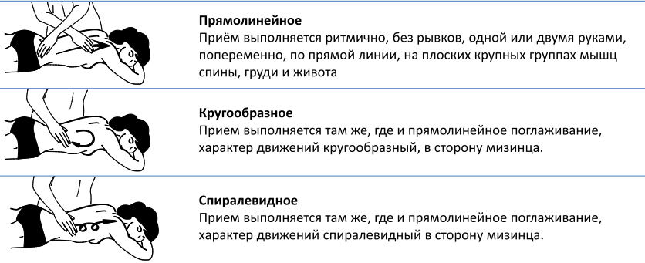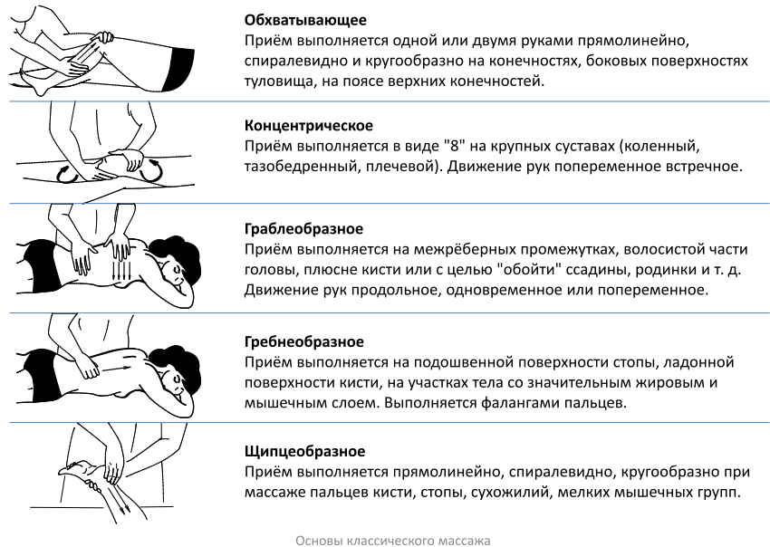

РАСТИРАНИЕ состоит в передвижении, смещении или растяжении тканей в различных направлениях.
При р а с т и р а н и и рука обхватывает массируемый участок и не скользит по коже, а производит смещение подлежащих тканей, при этом кожа сдвигается в складки. Растирание производят как по ходу лимфатических и кровеносных сосудов, так и против тока лимфы и крови. Растирание размягчает рубцовую ткань, увеличивает приток крови, уменьшает боли, растягивает ткани. Растирание выполняют ладонной поверхностью концевой фаланги одного пальца — большого, указательного или среднего, подушечками II—V пальцев. При растирании указательным или средним пальцем кисть опирается на I палец; при растирании I пальцем остальные служат опорой, можно растирать кистью. Направление движений при растирании зависит от формы суставов, строения мышц, состояния рубцов, контрактур. Растирание осуществляют одной или двумя руками, одна рука может отягощать пальцы другой. Пальцами растирают волосистую часть головы, суставы, сухожилия, кисти, стопы, межреберья, спину. Крупные суставы — коленный, плечевой, тазобедренный растирают локтевым краем кисти. Ягодицы, спину, бедра, живот растирают ладонью или опорной ее частью. Растирание применяют при заболеваниях суставов, контрактурах, рубцах, спайках.
Выполняют прием одной или двумя руками раздельно — руки движутся параллельно в противоположных направлениях; совместно «отягощенной кистью» — одна рука положена на другую; движения могут быть кругообразными, циркулярными (спиралевидными) или зигзагообразными.
Разновидности приема:
- штрихование,
- строгание,
- пиление,
- граблеобразное растирание,
- гребнеобразное растирание,
- щипцеобразное растирание.
Ш т р и х о в а н и е производят подушечками I, II и III пальцев в отдельности или совместно, II и III пальцами. Пальцы выпрямлены, находятся под углом 30° к поверхности тела. Применяют при дерматогенных контрактурах, рубцах после травм и ожогов, затвердениях в мышцах.
С т р о г а н и е выполняют одной или двумя руками — пальцы, сложенные вместе и максимально разогнутые в суставах, короткими поступательными движениями погружают подушечками в ткани и быстрым надавливанием производят их растяжение и смещение. Применяют при обширных Рубцовых повреждениях кожи.
Г р а б л е о б р а з н о е р а с т и р а н и е выполняют выпрямленными, широко расставленными пальцами на спине, в межреберных промежутках, на голове.
Г р е б н е о б р а з н о е р а с т и р а н и е производят сжатой в кулак кистью, дистальными концами средних фаланг пальцев. Применяют его для растирания тканей на подошвенной части стопы, ладони, спине, ягодицах, бедрах.
П и л е н и е проводят локтевым краем одной или обеих кистей, между ними образуется валик. Руки движутся в противоположных направлениях. Применяют на крупных суставах, спине, бедрах, голени.
Щ и п ц е о б р а з н о е р а с т и р а н и е выполняют кончиками пальцев, принимающими форму щипцов. II—III пальцы выпрямлены, сомкнуты, I палец противопоставлен. Применяют на сухожилиях, ушных раковинах, рубцах.
Растирание снижает рефлекторную возбудимость мышц при спастических параличах, парезах, вызывает повышение кожной температуры с ощущением тепла, расслабляет мышцы. Весьма эффективно растирание при заболеваниях суставов, травмах, остеохондрозах позвоночника.

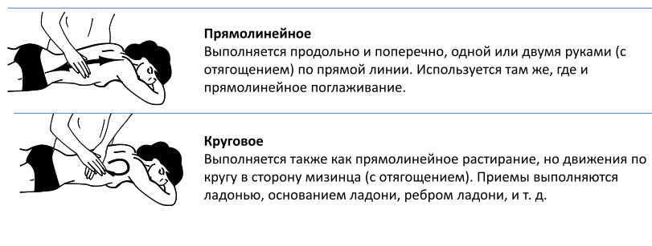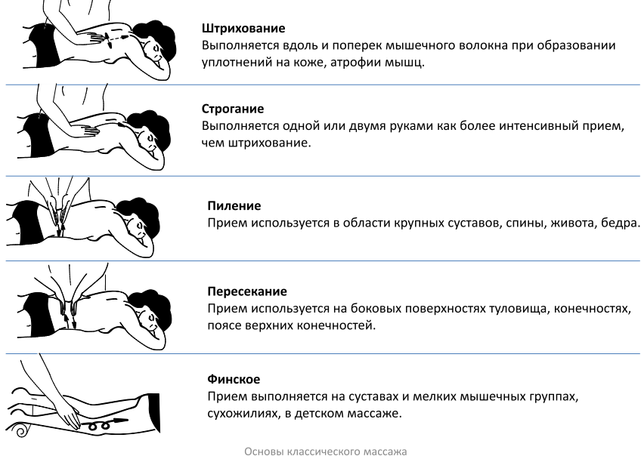

РАЗМИНАНИЕ - основной прием, с помощью которого массируют мышцы. Под его влиянием улучшается кровоснабжение глубоких слоев тканей.
Р а з м и н а н и е — массируемую мышцу захватывают, приподнимают и оттягивают, сдавливают и как бы отжимают. Различают прерывистое и непрерывистое разминание, а также разминание в продольном и поперечном направлениях.
Продольное разминание выполняют одной или двумя руками, поперечное — двумя руками.
Продольное разминание
Продольное разминание производят по ходу мышечных волокон от сухожилия, с которого начинается мышца (головка), до места прикрепления сухожилия; выпрямленные пальцы при отведенном большом пальце накладывают на массируемую область так, чтобы большой палец лежал по одну сторону, а остальные пальцы — по другую, плотно охватывая мышцу; затем приподнимают мышцу, оттягивая ее от кости и не выпуская из рук, поступательными, отжимающими движениями производят ее разминание. Применяют прием на конечностях, трапециевидной и широчайшей мышцах спины, большой грудной, ягодичных и др. Проводят до 40-50 разминаний в минуту. При прерывистом разминании рука массажиста продвигается скачкообразно.
Поперечное разминание
При поперечном разминании мышцу захватывают поперек обеими руками, оттягивают кверху, сдавливают и отжимают одной рукой по направлению от себя, а другой — к себе; затем рука, отжимавшая мышцу от себя, производит движение к себе, а другая — от себя. Совершая, таким образом, в два такта разминание, руки массажиста медленно передвигаются по всей массируемой мышце. Прием применяют на конечностях, спине.
Разновидности приема разминания:
- валяние,
- накатывание,
- сдвигание,
- растяжение,
- надавливание,
- гребнеобразное разминание,
- щипцеобразное разминание,
- подергивание,
- сжатие.
В а л я н и е : руки массажиста ладонями обхватывают с обеих сторон конечность больного, пальцы выпрямлены в плоскости ладоней, кисти параллельны друг другу и движутся в противоположных направлениях (от себя и к себе) и смещают, сжимают и растягивают мышцы.
Н а к а т ы в а н и е применяют на животе: левую кисть в положении полусупинации, ребром пилящими движениями глубоко погружают в ткани живота, в то же время правой кистью захватив ткани, накатывают их на левую ладонь. Применяют на животе.
С д в и г а н и е : ' захватив мышцу короткими, ритмичными движениями, сдвигают с костного ложа в продольном и поперечном направлениях. Применяют на конечностях при рубцах, парезах, параличах; на больших грудных, ягодичных мышцах, спине. Межкостные мышцы кисти, стопы разминают, смещая между собой пястные и плюсневые кости.
Р а с т я ж е н и е производят, как и сдвигание, путем захватывания мышцы или надавливанием на ткани и растягиванием их в противоположные стороны. Крупные мышцы захватывают всей кистью, небольшие — щипцеобразно; плоские мышцы растягивают ладонями или пальцами (разглаживают). Прием действует возбуждающе.
Н а д а в л и в а н и е выполняют подушечками пальцев, ладонной и тыльной поверхностью пальцев, всей ладонью или опорной частью кисти. Применяют на позвоночнике, лице, животе; при переломах костей, заболеваниях позвоночника.
Г р е б н е о б р а з н о е р а з м и н а н и е тыльной поверхностью пальцев кисти, согнутыми в суставах и слегка разведенными (большой палец касается средней фаланги указательного пальца), производят легкий нажим и захватывание тканей между пальцами. Применяют на шее, лице, животе при парезах, параличах, атрофии мышц и снижении их тонуса.
Щ и п ц е о б р а з н о е р а з м и н а н и е выполняют пальцами, сложенными в форме щипцов, одной или двумя руками, расстояние между которыми 1-2 см. При поперечном разминании мышцу оттягивают кверху от себя и к себе. Применяют прием на небольших мышцах.
П о д е р г и в а н и е выполняют захватом тканей большим и указательным пальцами, их оттягивают и отпускают, ритмично, быстро. Применяют при парезе, параличе мышц лица.
С ж а т и е проводят пальцами в виде ритмичных сдавливающих и отжимающих движений, напоминающих выжимание косточек из ягод.
Разминание проводят в медленном темпе при хорошо расслабленных мышцах, не вызывая болевых ощущений. Синергисты и антагонисты массируют отдельно.

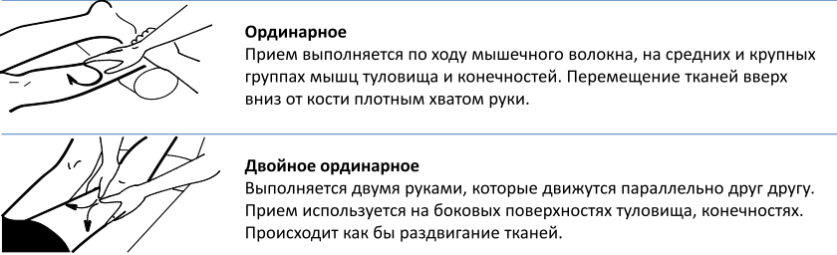

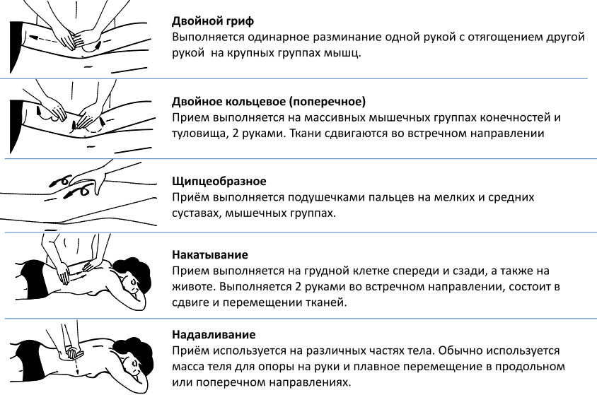

ВИБРАЦИЯ – это приемы массажа, приводящие массируемые ткани в колебательные движения с различной скоростью и амплитудой. Эти колебания распространяются вглубь организма и вызывают вибрацию внутренних органов, сосудов, нервов. Различают непрерывистую и прерывистую вибрации.
Непрерывистая вибрация
При непрерывистой вибрации телу больного сообщают колебательные (дрожательные) движения, во время которых рука массажиста, надавливая на ткани, не отрывается от массируемого участка. Выполняется подушечками одного (точечный массаж), двух или всеми пальцами, ладонной или тыльной поверхностями выпрямленных пальцев, ладонью, кулаком. Во время вибрации производят давление, которое к концу при­ема уменьшают. После вибрации обязательна пауза 3—5 с в виде поглаживания. Применяют в местах выхода периферического нерва на поверхность кожи, по ходу нервных стволов, на месте перелома, при парезах, параличах. При легких вибрациях наступает расслабление мышц. Сильные вибрации стимулируют мышцы.
К непрерывистой вибрации относят:
- потряхивание,
- сотрясение,
- встряхивание.
П о т р я х и в а н и е — кисть массажиста обхватывает мышцы и потряхивает их в поперечном или продольном направлении волнообразно. Применяют после снятия гипса, контрактурах, парезах, параличах.
С о т р я с е н и е применяют для воздействия на внутренние органы. Правую руку накладывают на область проекции массируемого органа, левую помещают параллельно правой так, чтобы большие пальцы обеих рук были обращены друг к другу. Быстрыми, ритмичными в отвесном направлении колебательными движениями, то удаляя друг от друга руки, то сближая их, массажист вызывает сотрясение массируемого органа и окружающих его тканей.
В с т р я х и в а н и е применяют на конечностях для улучшения кровообращения, снижения повышенного тонуса мышц, увеличения подвижности суставов. Для встряхивания руки массажист берет обеими руками кисть больного, слегка потягивая на себя руку, и колебательными движениями в вертикальном, направлении производит ритмичное с небольшой амплитудой встряхивание руки. Для встряхивания ноги левая рука массажиста обхватывает стопу в области пяточного сухожилия, а правая — за свод стопы. Потягивая ногу на себя, производят ритмичные встряхивающие движения.
Прерывистая вибрация
По тканям наносят одиночные, ритмично следующие друг за другом удары; после каждого удара рука отходит от массируемой области. К приемам прерывистой вибрации относят:
- пунктирование,
- поколачивание,
- похлопывание,
- рубление,
- стегание.
П у н к т и р о в а н и е выполняют подушечками указательного и среднего пальцев, раздельно одним пальцем или двумя и четырьмя пальцами, воздействуя одновременно на несколько близкорасположенных точек кожи. Применяют в местах, где ткани плотно прилегают к кости (место перелома, на небольших мышцах, сухожилиях, связках, проекции периферических нервов). Массируя костную мозоль, прием выполняют стабильно; при массаже лица пальцы перемещают по массажным линиям, т. е. пунктирование производят лабильно. Сила удара зависит от угла наклона пальца к массируемой поверхности. Чем ближе угол приближается к 90°, тем удар сильнее.
П о к о л а ч и в а н и е выполняют одним или несколькими пальцами, кистью (открытой или кулаком), чаще двумя руками. Кисть должна быть в расслабленном состоянии, чтобы не вызывать у пациента боль. Наносят поочередные удары для ритмичного сокращения мышц. Прием одним пальцем применяют на небольших участках (лицо, сухожилия, мелкие мышцы), несколькими при массаже лица, головы. Поколачивание можно делать кулаком поперечно или локтевым краем кулака на больших мышечных группах (бедра, ягодицы, спина). Поколачивание повышает тонус мышц, улучшает их кровоснабжение.
П о х л о п ы в а н и е выполняют ладонной поверхностью кисти при слегка согнутых пальцах, одной или двумя руками попеременно. Применяют на спине, ягодицах, бедрах, голенях, грудной клетке, животе. Легкое похлопывание вызывает сужение, а более энергичное — расширение сосудов.
Р у б л е н и е выполняют локтевым краем кисти попеременно правой и левой рукой. Кисть массажиста должна быть расслабленной, пальцы слегка разведены, ладони обращены друг к другу. Применяют прием на спине, бедрах.
С т е г а н и е — по тканям наносят касательные удары несколькими пальцами. Применяют при парезах, параличах, рубцах кожи, в косметике.

